**GEZİ PROGRAMI**

**11 Eylül 2015 Perşembe günü: 16:30 – 18:30**

**Dondurma Festivali**

**13 Eylül 2015 Pazar günü: 09:30 – 13:30**

**Taşköprü**

**Maraş Ulu Camii – Taş Medrese ve Türbe**

**Tarihi Ticaret Alanı**

**Maraş Kalesi (12 Şubat Kurtuluş Müzesi)**

**Mahmut Arif-i Paşa Konağı (Etnoğrafya Müzesi)**

**Bektutlu/Çınarlı Camii - Sütçü İmam Türbesi**

**Dedeoğlu Konakları**

**Hatuniye/Şems Hatun Camii**

1. **Maraş Ulu Camii /Cami-i Kebir) Taş Medrese ve Türbe (Milli Mücadele Şehitleri)**

Kahramanmaraş Ekmekçi Mahallesi’nde, kalenin güneyindeki meydanda bulunan Ulu Cami’yi kitabesinden öğrenildiğine göre; Dulkadiroğulları’ndan Süleyman oğlu Alâ Üd-Devle Bey 1496 yılında yaptırmıştır.

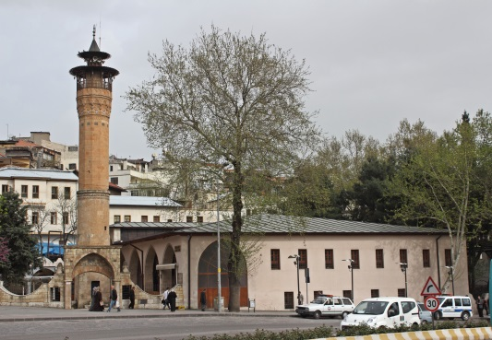

Kalenin güneyindeki meydandadır. 14. yüzyılda Alaüddevle Bey’in kızının adına yapıldığı öne sürülen yapı yazıtsızdır. Türbedeki beş satırlık yazıt ise bozulmuştur. Taş Medrese, düzgün olmayan dörtgen planlı açık avlu çevresinde sıralanmış bölümlerden oluşmaktadır. Avlunun sağında medrese odaları, girişin karşısında dikdörtgen planlı mescit ve solunda da piramit çatılı türbe yer alır. Medrese odaları dikdörtgen planlı, tonoz örtülüdür. Taş medresenin mescit ve türbe kısımları vardır.

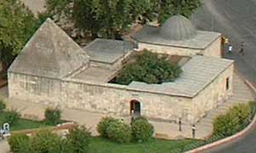

1. **Tarihi Ticaret Alanı**

* **Katip Han**

Kahramanmaraş kent merkezinde, Ulu Cami’nin güneyindedir. 18. yüzyılda yapıldığı sanılmaktadır. Belediye, Bakırcılar ve Demirciler çarşılarının yer aldığı Çarşıbaşı kesimindedir. Yapının iki kapısından biri, bu çarşılara açılmaktadır. Kapıdan hole, buradan da üç yanı ahşap revaklı kare avluya geçilmektedir. Güneyi revaksızdır. Avlunun çevresinde iki katlı han odaları vardır. Batıdaki kagir, tonoz örtülü iki büyük odanın solunda sivri kemerli niş içinde çeşme yer alır. Güneybatıda depo olarak kullanılan, ortaları tek sütunlu iki oda bulunmaktadır. Bunların solundaki kapıdan ahıra geçilir. Hanın ikinci katı, yangından sonra ahşap olarak yapılmıştır.

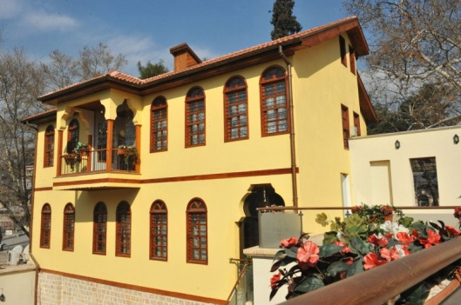

* **Taş Han**

Kapalı Çarşı’ya bitişiktir. Dulkadiroğulları döneminde yapıldığı öne sürülen moloz taştan, kare avlu çevresinde iki katlı bir yapıdır. Girişin karşısındaki çapraz tonozlu mekân, sivri kemerlerle avluya açılır. Kuzeydoğuda, hanın ambarı olduğu düşünülen tonozlu uzun bölüm vardır.

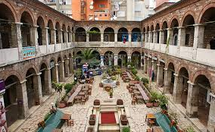

Girişin sağındaki tonozlu mekânların sonuncusundan bir koridorla ahıra geçilir. Girişin solundaki küçük bölüm depodur. İkinci kat sonradan ahşap olarak yapılmıştır. Basamaklarla, arkasında han odalarının yer aldığı gezinti yerine çıkılmaktadır. Girişin karşısındaki bölümlerden Belediye Çarşısı’na ikinci bir kapı açılmıştır.

* **Kapalı Çarşı**

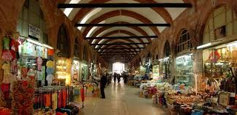

* **Bakırcılar Çarşısı**

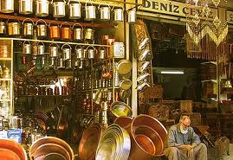

* **Semericiler Çarşısı**

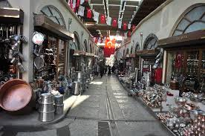

1. **Maraş Kalesi**

* **12 Şubat Kurtuluş Müzesi**

Kahramanmaraş kent merkezindeki yığma bir tepenin üstündedir. Günümüze değin birçok onarım geçiren kalenin M.Ö. 1. ve M.S. 2. yüzyıllar arasında yapılmış olduğu düşünülmektedir. 150x75 m. boyutlarında dikdörtgene yakın planlıdır. Kale duvarlarının bir bölümü ve üç burcu onarılmıştır.

Kare planlı burcun dış duvarları kesme taş, iç duvarları ise moloz taştır. Yarıdan çoğu yıkılmış iç duvarlarda, iç kapı koridoru ile kapı söve yerleri onarılmıştır. Burcun güney yüzünde sivri kemerli, çift kanatlı kapı yer alır. Ahşap kapı kanatları, kalın sac kaplanarak iri başlı çivilerle perçinlenmiştir. Burcun doğusu mazgal deliklidir. İçten haç planlı burç, haçın uzun kolu üstündeki başka bir kapıyla kaleye açılır.

1. **Mamut Arif-i Paşa Konağı (Etnografya Müzesi)**

Kahramanmaraş’ta ilk insan yerleşiminin Üst Paleolotik Çağdan beri devam ettiği, Döngel Direkli Mağarası’nda yapılan araştırmalarda ele geçen bulgulardan anlaşılmaktadır.

Bugüne kadar farklı medeniyetlere ev sahipliği yapmış bir kent olan Kahramanmaraş’ın müzecilik açısından da ayrı bir önemi bulunmaktadır. Türkiye’de ilk müzecilik 13. Yüzyıl Selçuklular dönemine rastlamakta olup, aynı yy da Maraş’ta hüküm süren Dulkadiroğlu Beyliği zamanında, Kahramanmaraş Kalesi içinde de Geç Hitit eserlerinin korunarak biriktirildiği bilinmektedir.

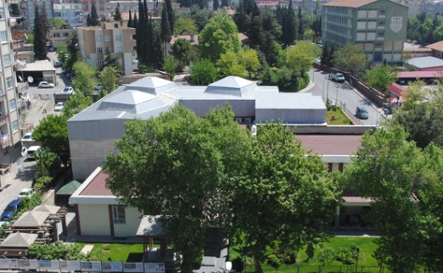

Kahramanmaraş’ta ilk müze 1947 yılında Taş Medrese’de kurulmuş olup 1961 yılında Kahramanmaraş Kalesi’ne taşınmıştır. 1975 yılında ise İl Merkezinde, Azerbaycan Bulvarı’nda bulunan bugünkü binasına taşınmış olan müze halen aynı binada hizmet vermektedir.

1. **Bektutlu / Çınarlı Camii**

* **Sütçü İmam Türbesi**

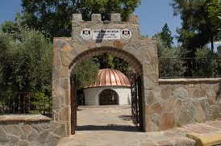

1. **Dedeoğlu Konakları (şairler ve Yazarlar Kültür Evi)**

Kahramanmaraş yenileme alanı sınırları içerisinde, Kurtuluş mahallesinde yer alan Dedeoğlu Konağı kent dokusunu oluşturan bir sivil mimarlık örneğidir. Yapının yapım yılına dair kesin bir bilgi içeren kitabe bulunmamasına karşın bulundurduğu mimari özelliklerden, yapı malzemelerinden ve yapım tekniğinden yapım yılının 1900 ‘lü yıllara dayandığı anlaşılmaktadır.

Geçmişte hayat etrafında yapılaşmış yapı 3 katlıdır ve yapı zaman içerisinde mülkiyetlere ayrılmıştır. Osmanlı geleneksel konut mimarisinin tipik özelliklerini yansıtan konak dış sofalı köşklü ve eyvanlı plan tipine sahiptir. Yapı iki sokağa ve avluya cephe vermektedir. Yapı sokağa ve avluya açılan pencerelerle aydınlatılmaktadır. Yapı karma yapım tekniği ile inşa edilmiştir. Zemin ve birinci katın sokağa cephe veren kısımları kaba yonu taş duvar ile inşa edilmiştir.

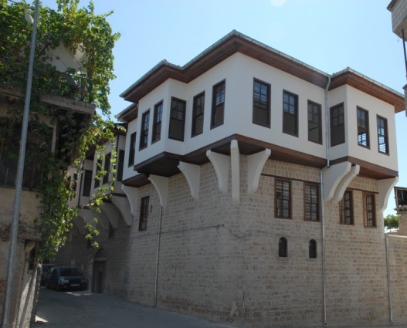

1. **Hatuniye / Şems Hatun Camii**

Kurtuluş Mahallesi’ndedir. Yavuz Sultan Selim’in büyükannesi, Alaüddevle’nin eşi Şemsi Sultan (15. yüzyıl) adına yaptırılmıştır. Avlu giriş kapısı üstünde 19. yüzyıl başlarından onarım yazıtı vardır. Kesme taştan, son cemaat yeri ve ana mekânı ahşap çatılı bir yapıdır. Son cemaat yerinin solundaki sivri tonoz örtülü, dikdörtgen planlı türbeye, birkaç basamakla inilen yalın kapıdan girilir.

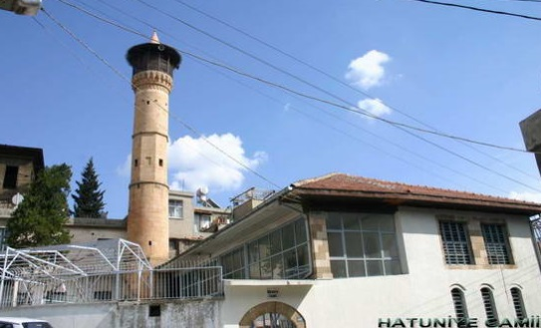

1. **Taş Köprü (Ceyhan Köprüsü) ,**

Eski Kahramanmaraş–Göksun yolunda, Ceyhan Irmağı üstündeki köprü, yeni yolun dışında kalmıştır. 14. ya da 16. yüzyıl yapısı olduğu konusunda değişik görüşler vardır. Yaklaşık 157 m. uzunluğunda, altı gözlü bir köprüdür. Çeşitli dönemlerdeki onarımlarla özgünlüğünü yitirmiştir.

